

МУНИЦИПАЛЬНОЕ БЮДЖЕТНОЕ ДОШКОЛЬНОЕ  
 ОБРАЗОВАТЕЛЬНОЕ УЧРЕЖДЕНИЕ № 75 «АЛЕНЬКИЙ ЦВЕТОЧЕК»

Домашнее задание для детей  
 на тему : «Насекомые»  
  
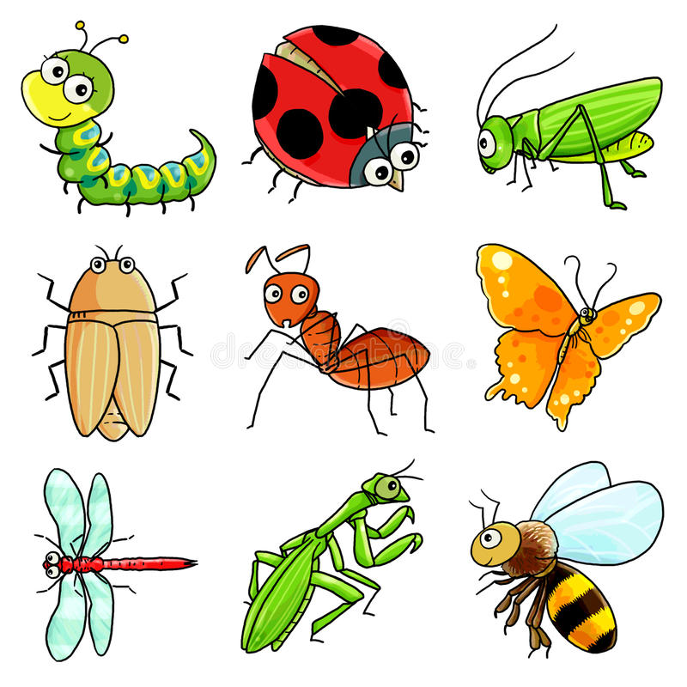  
  
  
Подготовила воспитатель 12 группы «Медуница»  
Драганова Ирина Ульяновна  
  
  
  
  
  
  
Соотнесите количество чёрных пятнышек  
 на божьей коровке с цифрой  
  
  
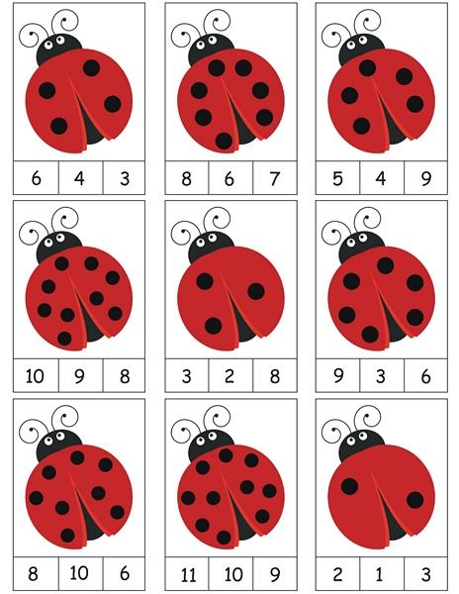  
  
  
  
К какому листочку должна полететь божья коровка,  
 посчитайте чёрные пятнышки..  
  
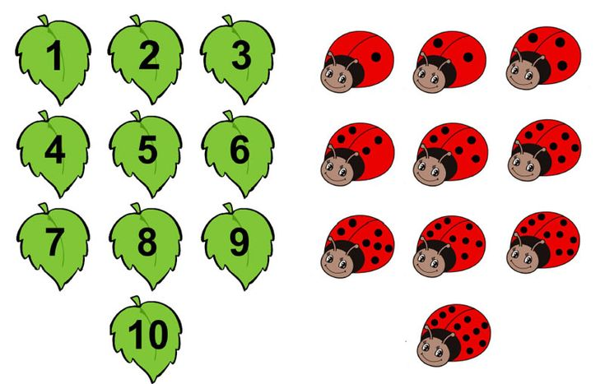  
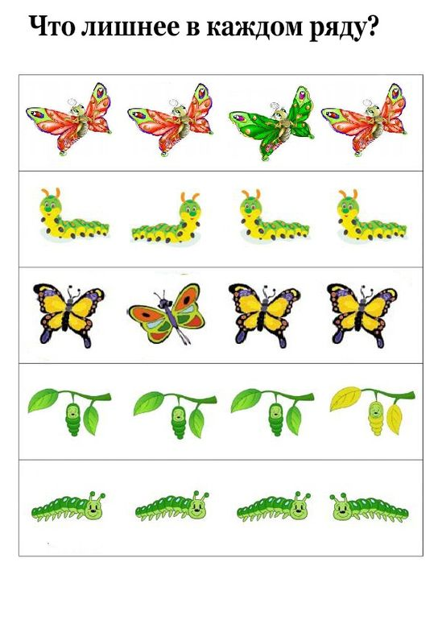  
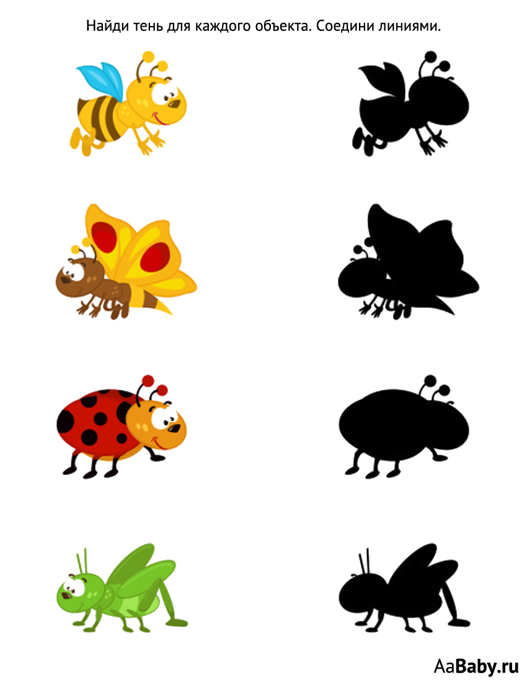  
  
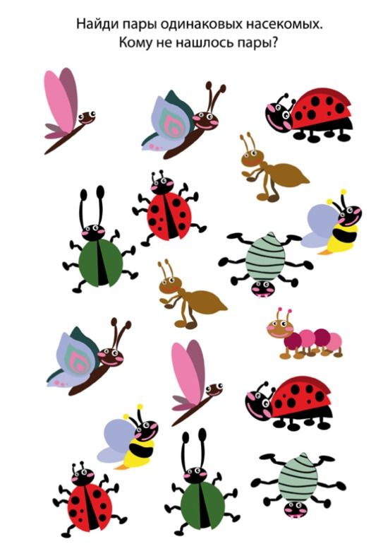  
  
  
  
  
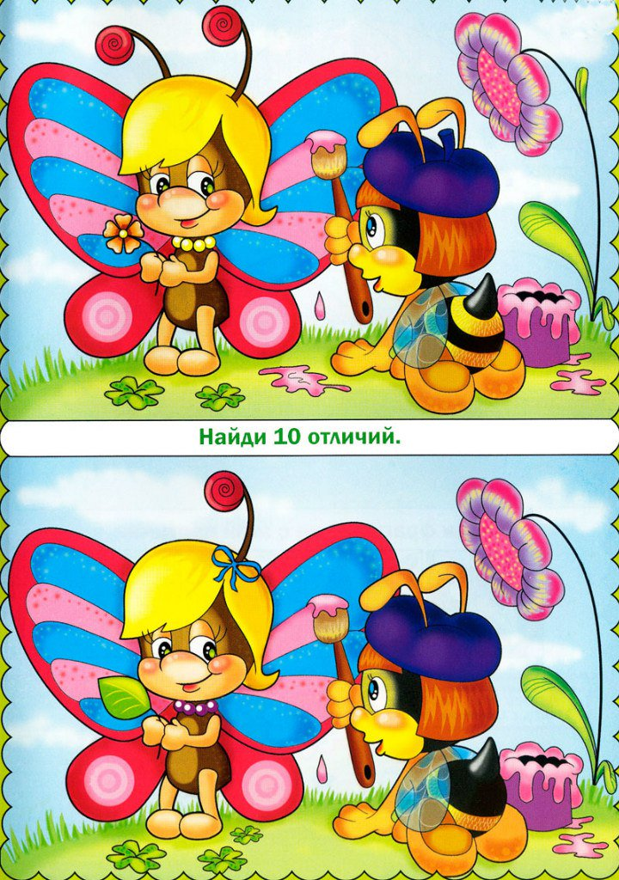  
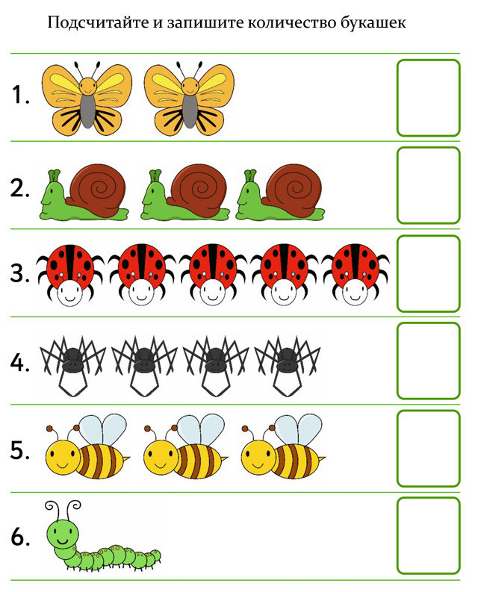

Задания-проводилки

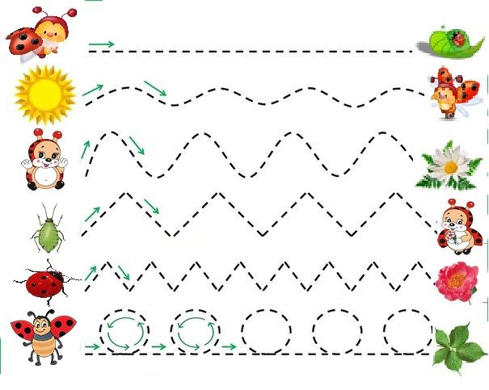

Лабиринт  
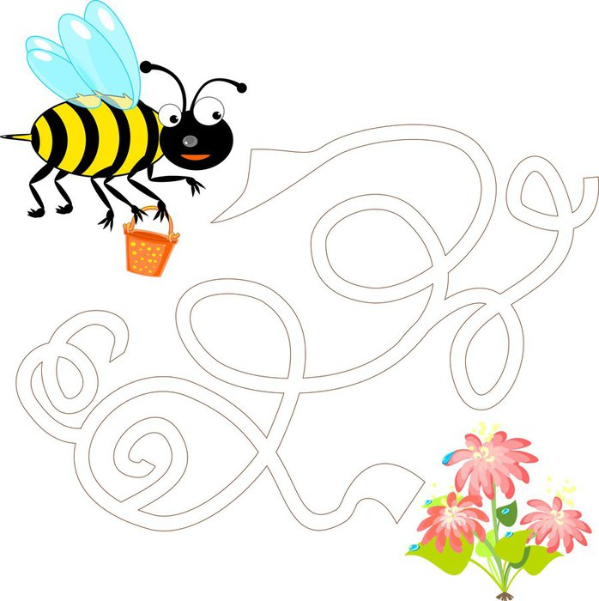

Найди мою тень.  
  
  
